封面 99學年舊社國小願景實踐課程教學省思表
- 適用年級： 二年級
- 課程實施時間: □ 上學期 ( 月 日~ 月 日)
□ 下學期 ( 2 月 18 日~ 3 月 8 日)
- 教材名稱： 特殊教育
- 教學領域： 綜合領域
- 願景課程:(請勾選)
學校願景 | 教育目標 | 核心價值 | 課程實踐
快樂 | - 孩子能安全快樂的學習 | - 安全樂觀 | □安全教育課程
愛 | - 孩子愛自己  - 孩子愛社區  - 孩子愛自然 | - 愛閱讀  - 愛家鄉  - 愛護環境 | □閱讀課程  □綜合自編課程  □環境教育課程
和諧 | - 孩子學習溝通與尊重，建立良好的人際關係 | - 尊重  - 溝通  - 合作  - 分享 | □人權法治課程  □性別教育課程<上學期實施>  □家庭教育<下學期實施>
夢想 | - 孩子透過合作學習，與他人共築夢想 | - 積極  - 希望 | - 合作學習課程
勇於改變 | - 孩子培養自省、自覺的能力，勇於創新。 | - 自省  - 創造與突破 | - 小荳荳進化時間課程
自我實現 | - 孩子發展潛能，培養終身學習的能力。 | - 實踐  - 發展潛能  - 終身學習的能力  - 察覺進化 | - 小荳荳進化時間課程

目錄
一、主題名稱……………………………………………………p.3
二、上課節數……………………………………………………p.3
三、設計理念……………………………………………………p.3
四、教學目標與相關能力指標…………………………………p.3
五、教學活動
活動一: (認識導盲犬)…………………………………p.3~4
活動二: (與導盲犬親密接觸)……………………………p.4
活動三: (你是我的眼~導盲天使)…………………………p.4
六、教學資源……………………………………………………p.4
七、評量方式……………………………………………………p.4
八、教學成果
(一)教學活動照片………………………………………………p. 5
(二)其他 ………………………………………………………p. 5
九、教學後反思………………………………………………………p. 6
十、 附件… ………………………………………………………p. 7-8

◎檔案內容
一、主題名稱：特殊教育—導盲大體驗
二、上課節數：5節
三、設計理念（創意教學背景說明）：

四、教學目標與相關能力指標：

能力指標  (請列出代號和文字說明) |   教學目標
1-2-4觀察自然界的生命現象與人的關係。  1-4-5體會生命的價值，珍惜自己與他人生命，並協助他人。 | 1.能瞭導盲犬與盲人的關係。  2.能瞭解盲人生活。  3.能尊重他人  4.能傾聽別人的想法與意見。  5.能發表自己的感受與想法。

五、教學活動
教學目標 | 教學設計流程 | 時間 | 教學  資源 | 評量重點
1-2-4 | 活動一: 認識導盲犬  一、引起動機  ＊播放歌曲「你是我的眼」  →教師提問:  (1) 原唱者是誰?  (2) 蕭煌奇跟一般人有哪裡不一樣?  (或是歌詞中在描寫的是怎樣的人?)  (3)視障者在生活上有哪些不便之處? 誰可以當盲人的眼睛?  (教師可提示關鍵字”可魯”) | 10＂ | PPT  (內有歌詞及音樂) | 安靜欣賞  踴躍發言
1-4-5  1-4-5 | 二、發展活動  1. 播放電影「再見了，可魯」  (教師可節取片段欣賞，主要讓孩子認識導盲犬的培養與視障者的互動方式，片長約100分鐘)  ＊師生討論電影的內容，教師義可補充介紹導盲犬的養成不易。  ＊導盲犬接觸體驗行前提醒:  不餵食、不叫、不摸、想要與狗互動前須徵前主人的同意。  ~第一、二節結束~  活動二： 與導盲犬親密接觸  邀請導盲犬協會分享演講。  ~第三、四節結束~  活動三: 你是我的眼~導盲天使  一、活動規則:  1.教師先編排桌椅。  2.兩兩一組，一個扮盲人，一個為引導者。  3.引導者只能以聲音來引導蒙眼者並告知如何前進。  4.順著走道，走向到佈告欄，手摸到張貼的目標。  5.完成後，由下一組出發。  6.各組接完成任務後，角色互換，交換體驗不同的角色的感受(路線可微調比較有挑戰性)  二、體驗分享：  1.扮演盲人者，在活動中有何感受？殘障者有何不便？  2.扮演引路人，有何不便？  三、完成學習單  ~第五節結束~ | 60”  10”  80”  25”  7”  8” |  | 安靜欣賞  口頭回答  踴躍發言  積極參與

六、教學資源：1.網站—有愛無礙
2.影片—再見了!可魯
七、評量方式：教室觀察、口頭評量、學習單(附件一)

八、教學成果：
(一)教學活動照片
照片 | 文字說明
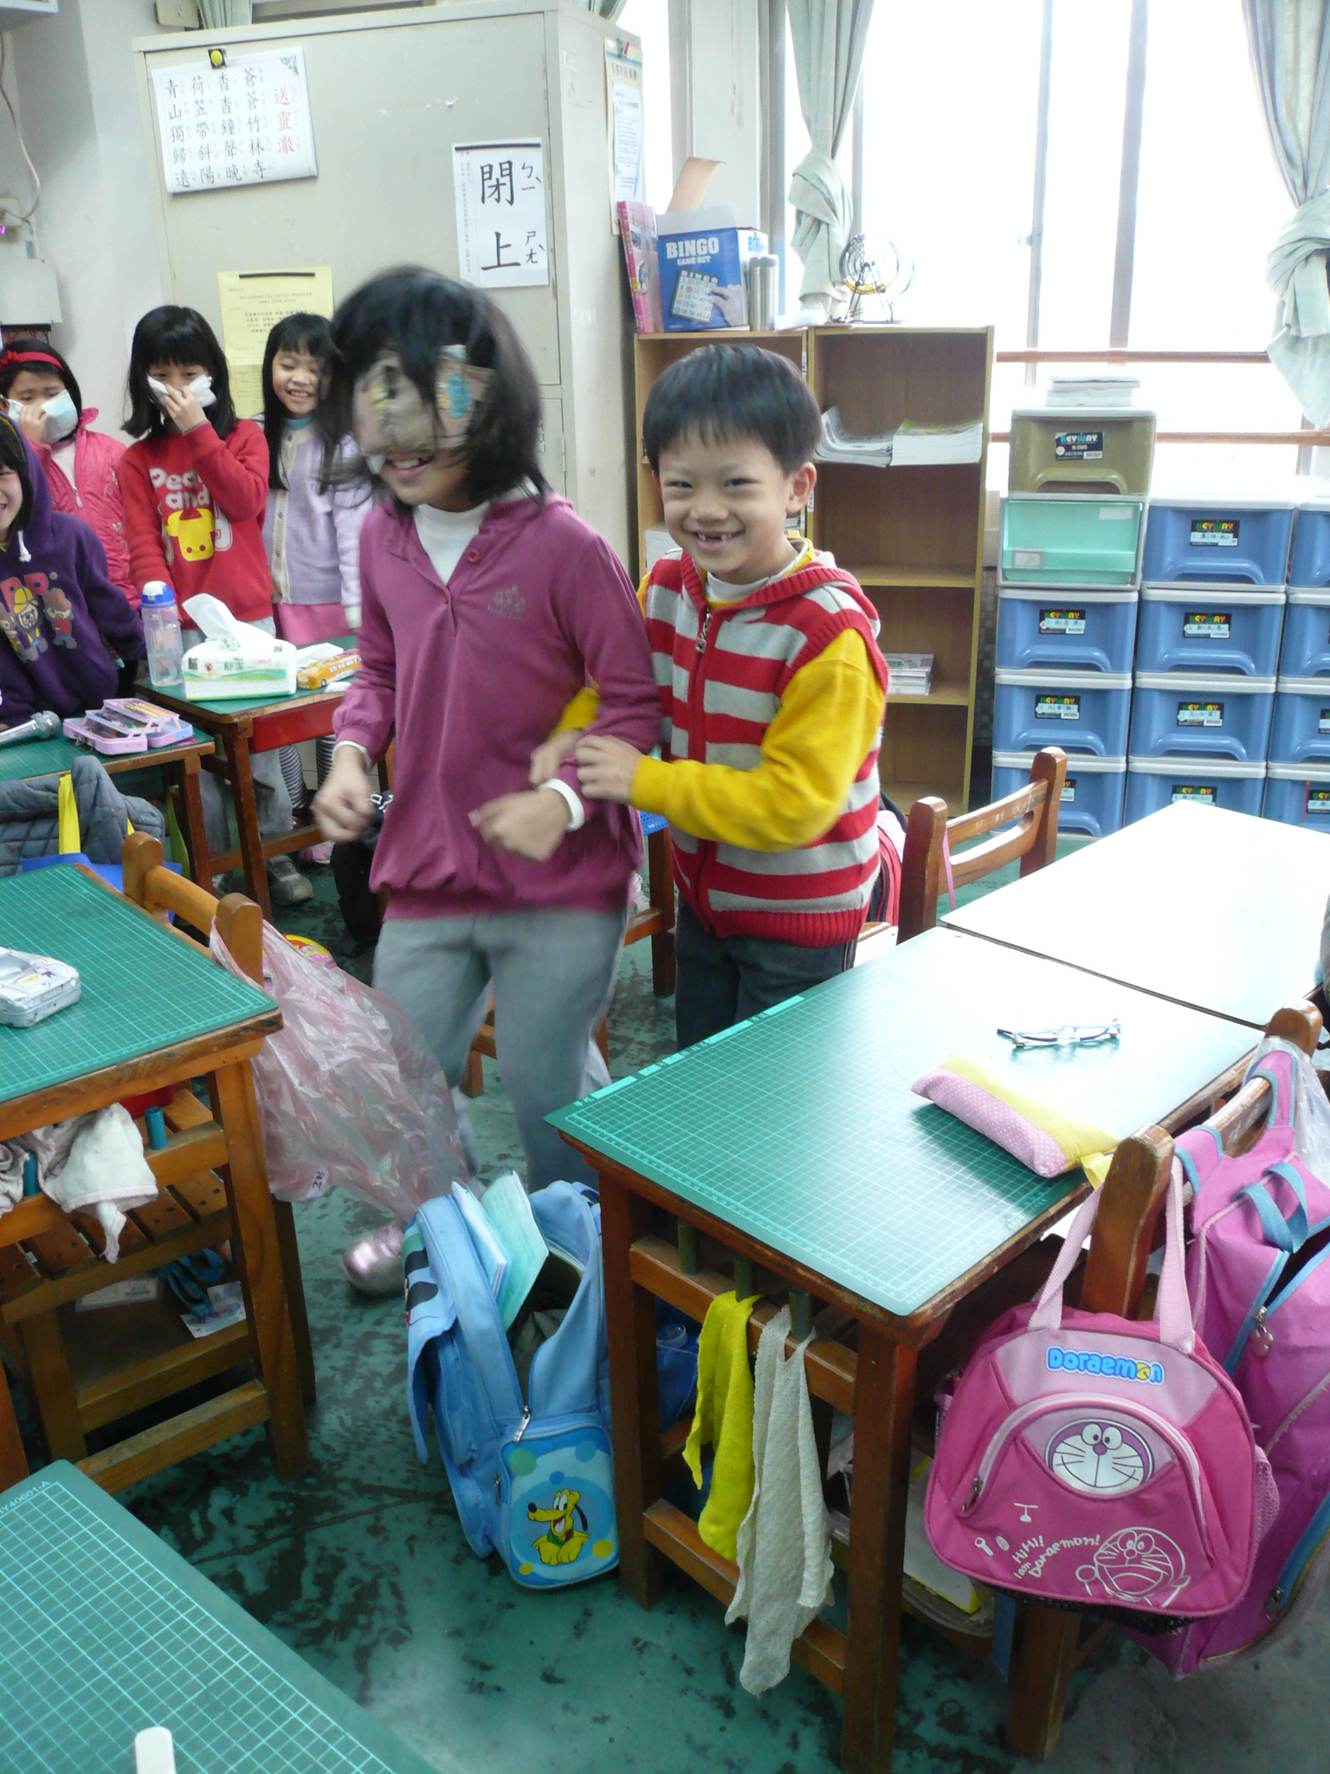 | 教師在班級內設置障礙，由同學帶領被矇眼的學生體驗看不見的感覺。
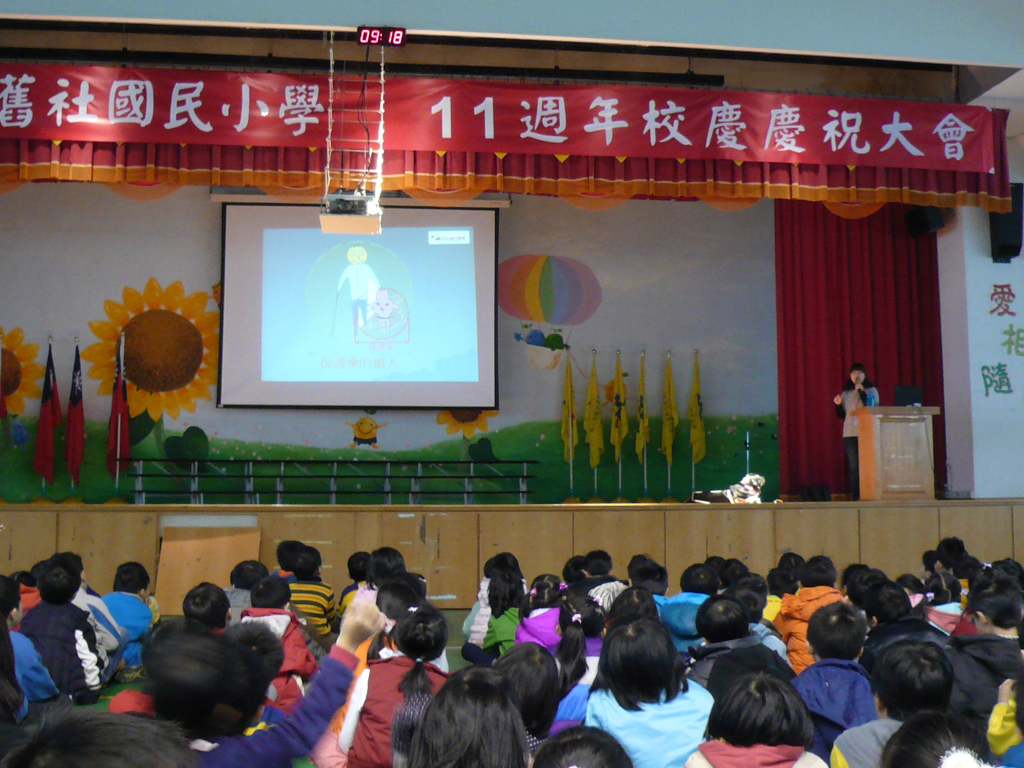 | 邀請導盲協會的人演講，讓學生近距離接觸導盲犬
(二)其他
九、教學後反思：
(一)、省思表
帽子 | 思考向度參考 | 說明
  白帽子  客觀的角度來分析目前取得的資訊 | 有否參照課程設計實施？ | 有，依照新的綜合指標設計。
 | 課程實施是否能符合原設計的目標與架構？ | 是
  黃帽子  積極正面的態度來思考佔優勢 | 實施時學生有哪些學習反應，讓我們覺得這個課程是有價值的? | 學生能體驗視障者的不便後，更能主動去幫助需要幫助的人，看到導盲犬時也不會太興奮而影響導盲犬執行任務。
紅帽子  感覺如何？喜歡它或討厭它的原因是什麼？ | 整個課程的實施，我感覺---- | 很喜歡學生從活動中實際感受到如何幫助他人、也懂得別人的不便之處，學生更深刻了解同理心。
綠帽子  思考新的做法 | 課程實施的協同合作與分工情形如何?未來可以做的更好的調整方法---
  黑帽子  以客觀的資料來批判失敗原因 | 教學實施與原設計的差距有哪些？爲什麼? | 學生很期待與導盲犬的接觸，可惜學生人數太多，所以只能遙望牠，無法更近一步接觸。
藍帽子  控制與計畫整個思維的流程 | 課程流程與時間規劃有否須修正的地方？ | 無
其他

(二)、感想
本以為孩子要在生活中接觸到視障者的機會是少之又少，沒想到從常見的藝人們切入教學點，學生有很大的迴響，也舉出不少他們在生活中看過的例子，只是尚未學習這堂課前，喜愛動物的學生他們會很想去摸導盲犬，但是學完後，他們更知道導盲犬的辛苦與重要，所以，學生們都願意對需要幫助的人伸出援手，不論是視障者或行動不便者也一樣，很高興他們的同理心被引發出來了。
十、附件


生命教育---『導盲天使』學習單
二年 班 座號 姓名
小朋友，在看過「再見了，可魯！」以及實際觀察接觸導盲犬之後，你有沒有發現小狗不但可以是我們的好朋友，某些特定種類的狗還可以被訓練成為盲人的好幫手呢！
讓我們一起進入「導盲犬」的世界，認識這些人類的好幫手吧！
請在括號裡選出一個最適當的答案：

※（ ）為什麼「可魯」被選上當導盲犬呢？
1. 因為「可魯」過於好動及容易興奮
2. 因為「可魯」沉著溫馴，學習能力強

※（ ）導盲犬是幫助哪一種有障礙的人？
1. 看不見的人 (視覺障礙)
2. 聽不見的人 (聽覺障礙)
※( ）在路上遇見導盲犬，如何做才是正確的？
1. 不摸牠、不叫牠、不餵牠
2. 摸摸牠
3. 餵牠吃東西
※（ ）導盲犬可不可以進出公共場所和搭乘交通工具？
1. 不可以 2. 可以 3. 不知道

你還記得在視障者體驗活動中的感覺嗎？當你扮演視障者看不見的時候，你會不會害怕？
當你扮演導盲天使時，你有認真完成當導盲天使的任務嗎？
請寫下你扮演的角色中你印象比較深刻的心情、感覺、想法。(可只寫你扮演時感受最深刻的一種來寫)

當我扮演視障者時，  我的心情或感想： | 當我扮演導盲天使時，我的心情或感想：

※ 請畫出導盲犬的樣子，也可以寫下你想對牠說的話哦！

